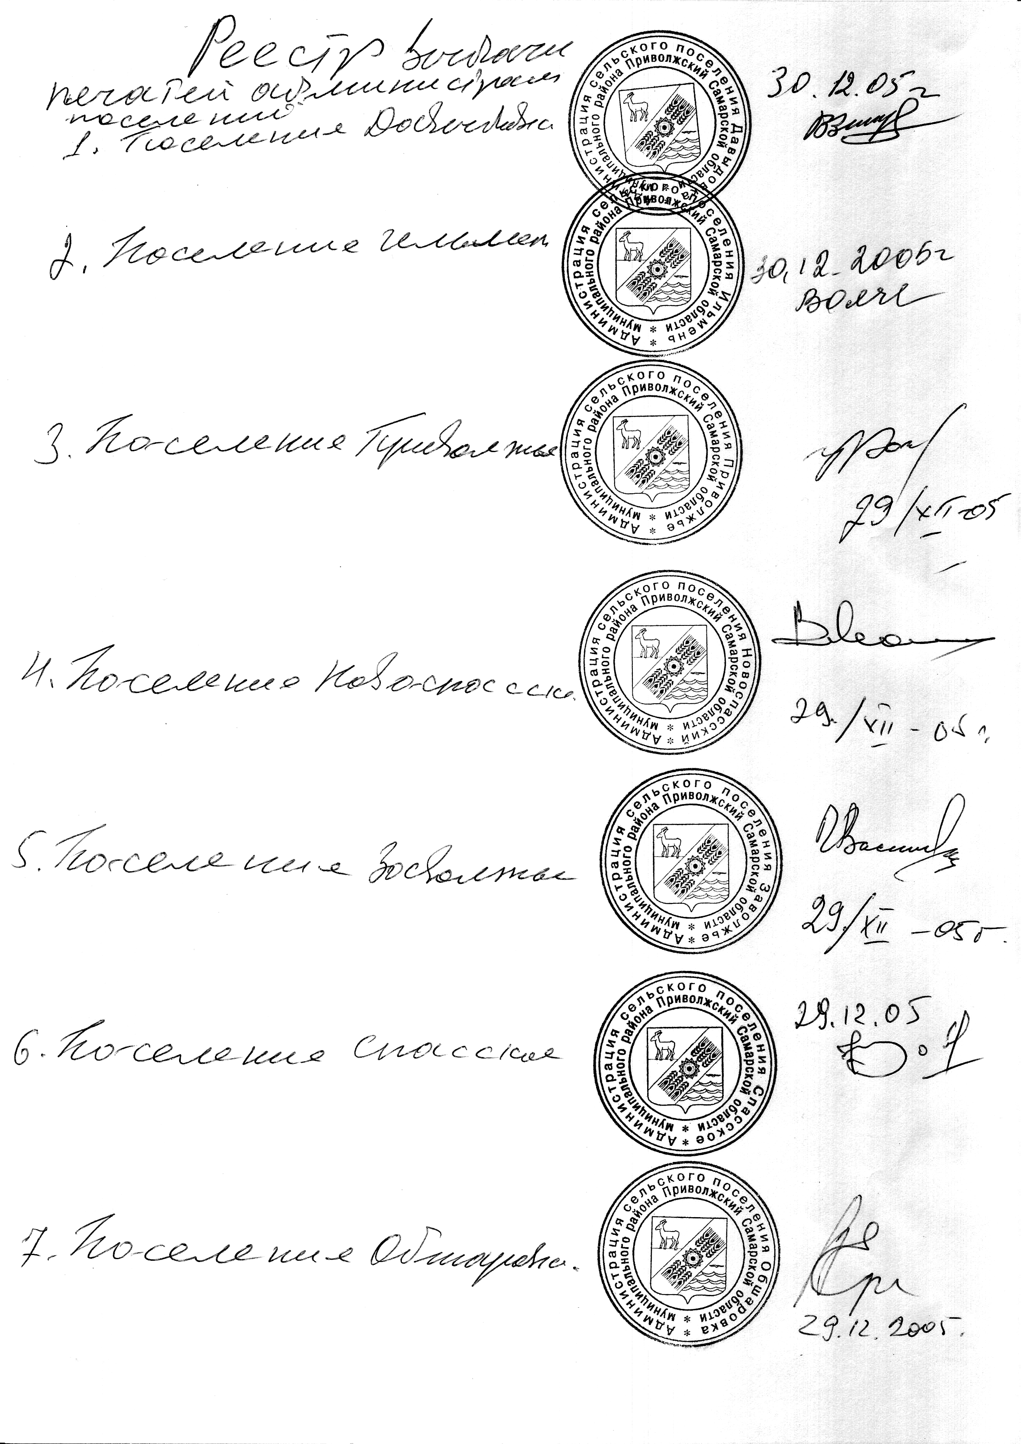
Информационный бюллетень сельского поселения Спасское
муниципального района Приволжский Самарской области
ВЕСТНИК
сельского поселения Спасское
12+ Издаётся с 12 марта 2015 г.
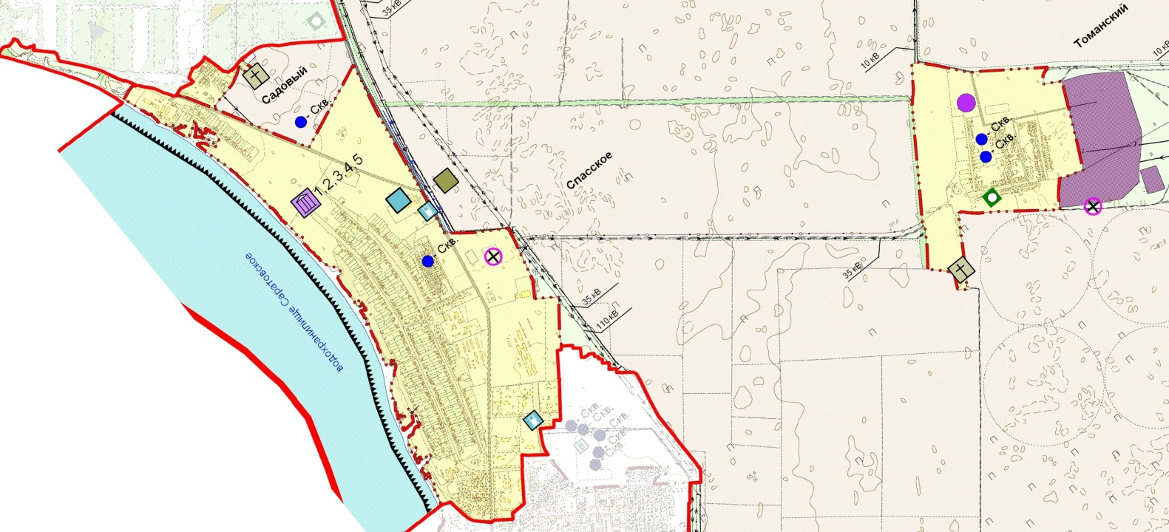
СОУЧРЕДИТЕЛИ
Собрание представителей Администрация сельского сельского поселения Спасское поселения Спасское
Главный редактор | № | Дата | Тираж | Адрес редакции | Контактная информация | Цена | Дата и время подписания
 |  |  |  |  |  |  | Установленное по графику | Фактическое
А.В. Кожин | 20  (251) | 27.05.2024 г.  (понедельник) | 100 | 445554, Самарская обл., Приволжский р-н, с. Спасское ул. Галактионовская, 51 | тел.(факс) +7 (84647) 91471  E-mail: spasskoe.pv@yandex.ru официальный сайт: http://www.spasskoe.samregion.ru/ | Бесплатно | 27.05.2024г..  13.00 ч | 27.05.2024 .  13.00 ч

СЕГОДНЯ В НОМЕРЕ:

РАСПОРЯЖЕНИЕ №228-р
от « 21 » мая 2024 года

Распоряжение Правительства Самарской области от 21.05.2024 № 228-р "Об изъятии для государственных нужд Самарской области земельных участков, необходимых для обеспечения эксплуатации автомобильной дороги общего пользования регионального значения в Самарской области Осинки – Приволжье, расположенной в муниципальных районах Безенчукский, Приволжский Самарской области"

ОФИЦИАЛЬНОЕ ОПУБЛИКОВАНИЕ

